证券代码：603029 证券简称：天鹅股份 公告编号：临2021-005
山东天鹅棉业机械股份有限公司
关于控股股东股权无偿划转暨控股股东发生变更的提示性公告
本公司董事会及全体董事保证本公告内容不存在任何虚假记载、误导性陈述或者重大遗漏，并对其内容的真实性、准确性和完整性承担个别及连带责任。
重要内容提示：
  - 山东天鹅棉业机械股份有限公司（以下简称“公司”、“上市公司”或“天鹅股份”）控股股东山东省供销合作社联合社（以下简称“山东省供销社”）将其所持有的上市公司31.94%股权无偿划转至其全资子公司山东供销资本投资（集团）有限公司（以下简称“山东供销资本公司”）。
  - 本次权益变动完成后，山东供销资本公司直接持有公司5,681.454万股股份，占公司总股本的60.87%，将成为公司控股股东；公司实际控制人未发生变化，仍为山东省供销社。
  - 本次股权划转的受让方山东供销资本公司为转让方山东省供销社的全资子公司，公司实际控制人未发生变更，本次权益变动符合《上市公司收购管理办法》第六十二条相关规定，本次权益变动收购人免于以要约方式增持股份
  - 本次股权划转尚须经上海证券交易所完备性审核确认后，方能在中国证券登记结算有限责任公司上海分公司办理股份无偿划转过户登记手续。本次股权划转事项能否最终完成实施尚存在不确定性。
一、本次权益变动基本情况
公司于2021年3月8日收到控股股东及实际控制人山东省供销社通知，山东省供销社于近日下发了《关于无偿划转山东天鹅棉业机械股份有限公司部分股份的通知》，为贯彻落实中共中央、国务院及山东省委、省政府深化供销合作社综合改革的相关要求，推进社有资产监管体制机制创新，推动由管资产向管资本转变，山东省供销社决定将其持有的天鹅股份2,981.454万股股份（占天鹅股份总股本的31.94%）无偿划转至其全资子公司山东供销资本公司，并于2021年3月8日与山东供销资本公司签署了《关于山东天鹅棉业机械股份有限公司股权无偿划转协议》。
本次股权划转前，山东省供销社直接持有公司2,981.454万股股份，占公司总股本的31.94%，为公司控股股东及实际控制人；山东供销资本公司直接持有公司2,700.00万股股份，占公司总股本的28.93%。本次股权划转后，山东供销资本公司直接持有公司5,681.454万股股份，占公司总股本的60.87%。本次股份划转完成后，公司控股股东变更为山东供销资本公司，实际控制人仍为山东省供销社。具体详见下图：
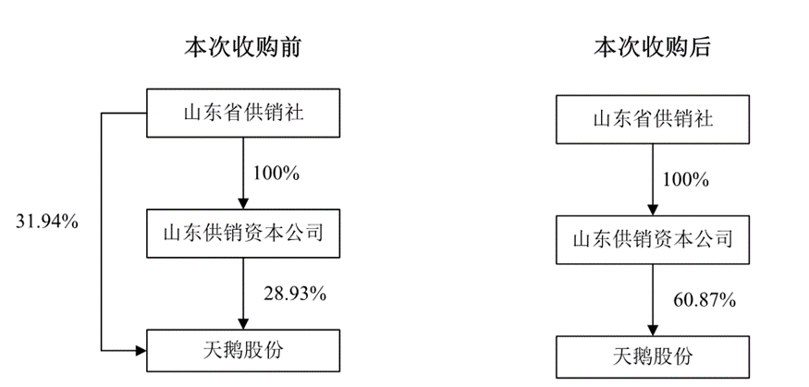
本次划转前
本次划转后
● 本次股权划转的受让方山东供销资本公司为转让方山东省供销社的全资子公司，公司实际控制人未发生变更，本次权益变动符合《上市公司收购管理办法》第六十二条相关规定，本次权益变动收购人免于以要约方式增持股份。
二、交易各方基本情况
1、划出方
单位名称 | 山东省供销合作社联合社
注册地 | 济南市历山路157号
法定代表人 | 付伟
开办资金 | 2,325万元
统一社会信用代码 | 12370000614076288N
单位类型 | 事业单位法人
宗旨和业务范围 | 指导全省供销社的改革与发展,服务“三农”;推动农村现代经营服务新体系和新时期供销合作社组织体系建设；按照政府授权，对棉花等重要农副产品、农业生产资料、再生资源及系统烟花爆竹经营进行组织、协调、管理；承办省委、省政府交办的其他事项。
举办单位 | 山东省人民政府
2、划入方
单位名称 | 山东供销资本投资（集团）有限公司
注册地 | 山东省济南市历下区历山路157号
法定代表人 | 王友刚
注册资本 | 10,000万
统一社会信用代码 | 91370000344593014D
企业类型 | 有限责任公司
经营范围 | 企业管理服务；以自有资金进行投资及资产管理；其他企业管理服务。
成立时间 | 2015年6月16日
营业期限 | 2015年6月16日至长期
主要股东 | 山东省供销合作社联合社持有100%股权
三、股权划转协议的主要内容
山东省供销社与山东供销资本公司于2021年3月8日签署《关于山东天鹅棉业机械股份有限公司股权无偿划转协议》，主要内容如下：
（一）甲方：山东省供销社（划出方），乙方：山东供销资本公司（划入方）
（二）划出方将其在天鹅股份所持有31.94%股份（共29,814,540股）无偿划转至划入方。本次无偿划转完成后，划入方将直接持有天鹅股份56,814,540股股份，占天鹅股份股本总额的60.87%；划出方不再持有天鹅股份股份。
（三）划出方、划入方自本次无偿划转通过上海证券交易所合规性审核后30日内到中国证券登记结算有限责任公司上海分公司办理本次无偿划转的变更登记手续，完成股权过户。本次无偿划转之股权自变更登记手续办理完毕之日起由划出方转移至划入方。
（四）本协议经双方法定代表人或授权代表签署之日起生效，对甲乙双方均具有约束力。
四、所涉及后续事项
1、山东供销资本公司系山东省供销社的全资子公司，双方存在实际控制关系，上述权益变动完成后，公司控股股东变更为山东供销资本公司，公司实际控制人仍为山东省供销社。
2、本次股权划转事项涉及信息披露义务人披露《简式权益变动报告书》、《收购报告书》及其摘要等后续工作，公司将严格按照相关法律法规的要求督促相关方及时履行信息披露义务。
3、本次股权划转尚须经上海证券交易所完备性审核确认后，方能在中国证券登记结算有限责任公司上海分公司办理股份划转过户登记手续。本次划转事项能否最终完成实施尚存在不确定性。
4、本次权益变动不会对公司的正常生产经营造成影响，不存在损害公司及中小股东利益的情形。公司将按照相关事项的进展情况及时履行信息披露义务，敬请广大投资者注意投资风险。
特此公告。
山东天鹅棉业机械股份有限公司董事会
2021年3月9日

